附件：
红河学院科研管理平台用户使用手册
（教职工）

一、登录系统
（一）操作步骤
第一步：打开您的IE浏览器；
第二步：在浏览器的地址栏中输入科研管理平台的地址（http://10.10.10.12:8080/userAction!to_login.action）；
第三步：输入您的用户名、密码点击登录。用户名为职工号，初始密码为职工号。
（二）操作界面
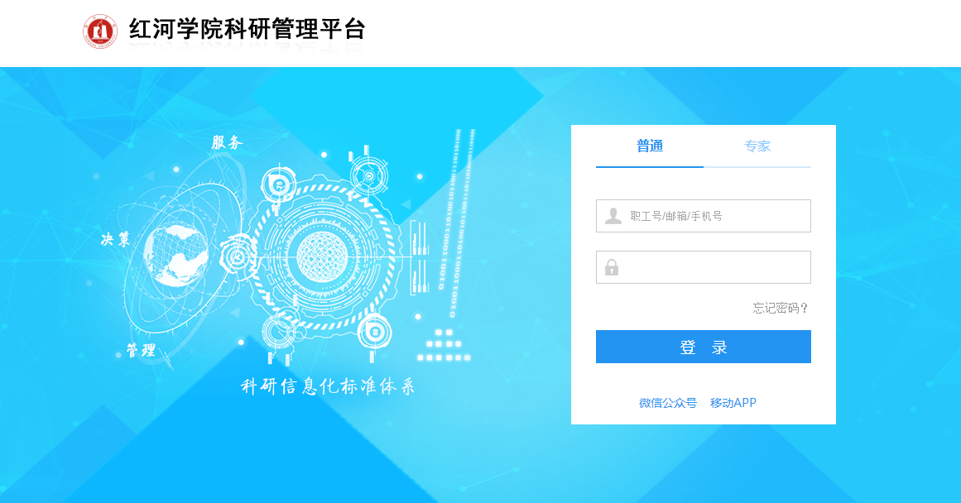
（三）操作提示
第一点：目前各类浏览器均能正常操作；
第二点：建议您将“红河学院科研管理平台的地址”保存到浏览器收藏夹中。
二、完善个人信息
（一）操作步骤
第一步：确保登录系统；
第二步：修改密码。密码长度6位以上，需包含数字和字母；
第三步：完善个人信息并保存。
（二）操作界面
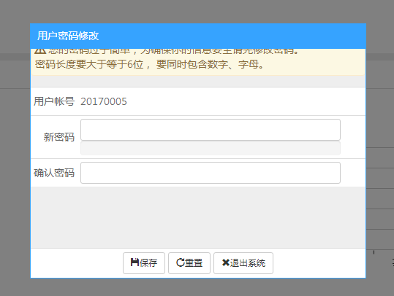
〈修改密码〉
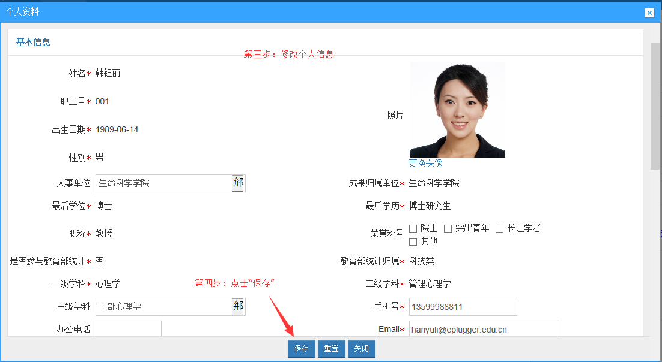
〈完善个人信息〉
（三）操作提示
第一点：页面上标识红色*的字段为必须填写的内容；
第二点：信息保存成功后，系统会给出提示，您可按提示进行下一步操作；
第三点：科研管理平台目前只能在校内进行登录，暂未开放外网访问。

三、科研成果登记、查询
以“登记论文”为例，具体操作如下：
（一）操作步骤，有两种方式：
1.第一种方式
第一步：确保登录系统；
第二步：点击“我的成果”下的“所有成果”，进入成果列表；
第三步：在成果列表点击右上角“新增”按钮，选择您要登记的成果类型，如“论文”；
第四步：进入新增页面，根据流程提示，完成论文新增。
2.第二种方式
第一步：确保登录系统；
第二步：点击主页面右侧“快捷通道”中“成果新增”的“论文”；
第三步：进入新增页面，根据流程提示，完成论文新增。
（二）操作界面
1.第一种方式
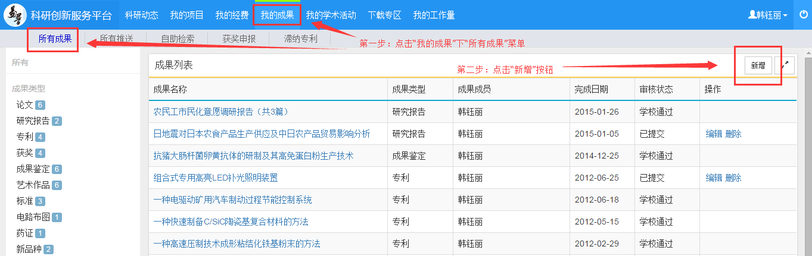
〈登记论文-01〉
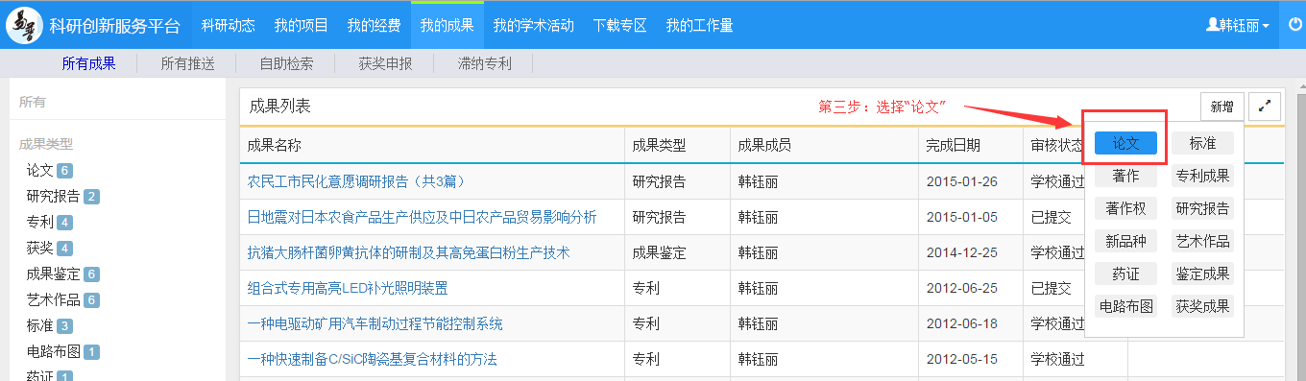
〈登记论文-02〉
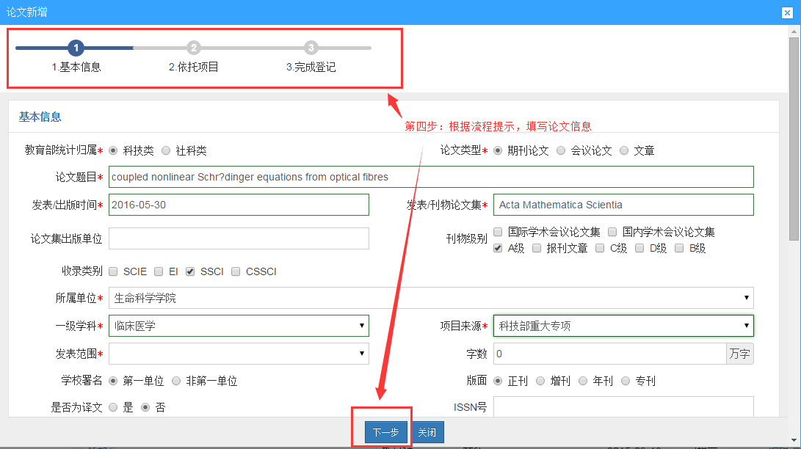
〈登记论文-03〉
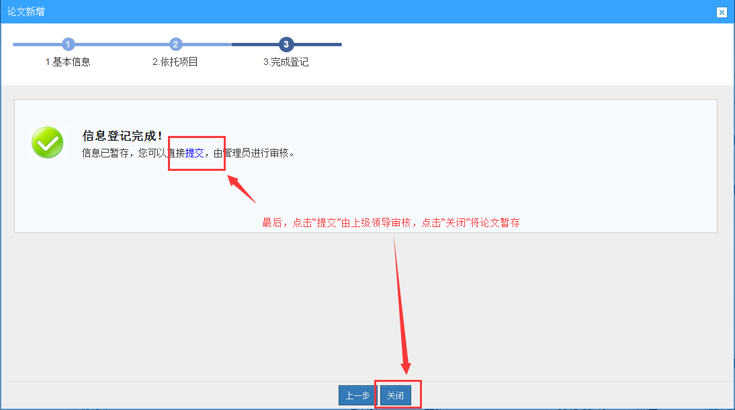
〈登记论文-04〉
2.第二种方式
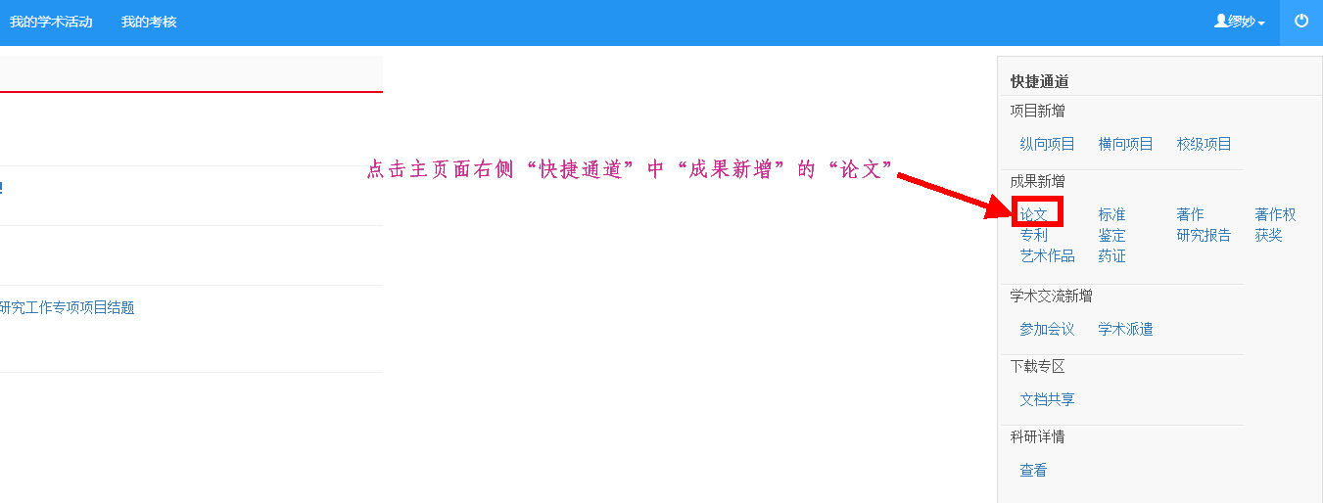
〈登记论文-01〉
〈登记论文-02〉
〈登记论文-03〉

（三）操作提示
第一点：教职工可参照此方法添加其他成果；
第二点：页面上标识红色*的字段为必须填写的内容，未标识红色*的字段如有相关信息，请一并填入；
第三点：科技处已将现有的历年立项科研项目、科研成果以及学术交流部分内容、字段导入管理平台中，但信息有所缺失，也存在错误，请各位教职工务必认真核对及补充；
第四点：项目、成果的信息由项目主持人或成果第一负责人进行修改完善；涉及需上传附件的，按照年度科研统计工作的要求上传相关的证明材料；
第五点：近5年发表在知网、CSI收录期刊上的论文为系统自动推送，在“我的成果”模块中有相应提示，由第一作者进行认领，并完善其余信息。发表在知网、SCI以外期刊的论文则采用新增的方式录入。网推论文认领方式如下：
1.点击“我的成果”，然后“所有推送”，最后点击“导入”；
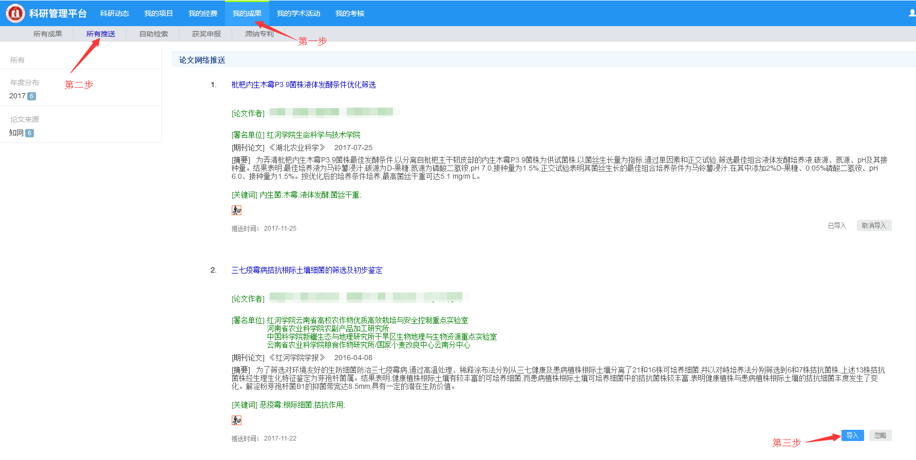
- 点击“导入”后，对信息进行完善和修改，然后“确认导入”；
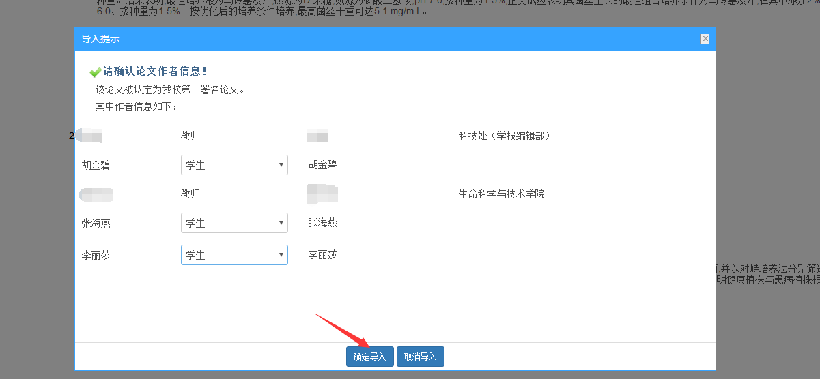
3.在“我的成果”下，“所有成果”中可看到已导入的论文目录，点击“编辑”，对信息进行完善；
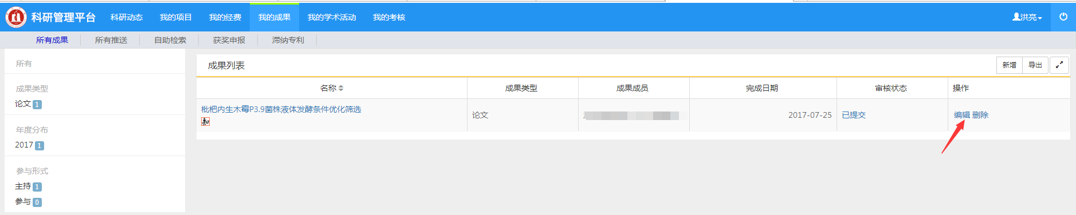

- 点击“编辑”后，对条目中的“基本信息”“依托项目”“转载情况”的信息进行完善，按照年度科研统计的要求上传证明附件，最后提交学院科研秘书审核。
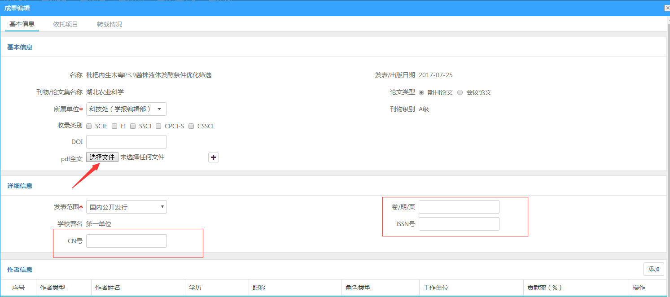
第六点：教职工可对个人科研成果列表进行excel表格的导出。
四、常见问题
（一）忘记我的用户名和密码了？
与科技处联系。
（二）不能登录科研管理系统了？
与科技处联系。
（三）不能登记我的项目？
一般情况是管理员没有分配登记项目的权限或暂时收回登记项目的权限。
（四）不能修改我的项目信息？
系统中只有审核状态处于“机构不通过”、“学校不通过”和“已提交”状态的项目负责人才能修改。另外，如果您不是项目负责人的话，您只有对项目的查看权限。
（五）不能登记我的成果？
一般情况是管理员没有分配登记成果的权限或暂时收回成果登记的权限；
（六）不能修改我的成果信息？
一般情况，科研个人只能对审核状态为“机构不通过”、“学校不通过”和“已提交”并且的自己为第一作者的成果信息才能进行修改，也就是说如果成果信息被审核通过后，一般情况是不能再修改了。另外，如果您不是第一作者，也是不能修改成果信息的。

